«Дошколенок»

(малотиражная газета для родителей и педагогов ДОУ № 2).

Выпуск № 3 ноябрь 2019 г.

Уважаемый читатель!

День матери — международный праздник в честь матерей. В этот день принято поздравлять матерей и беременных женщин, в отличие от Международного женского дня, когда поздравления принимают все представительницы прекрасного пола. В России праздник День матери учрежден в 1998 году. Цель: поддержать традиции бережного отношения к женщине, закрепить семейные устои, особо отметить значение в нашей жизни главного человека - Матери. Ежегодно в последнюю неделю ноября люди, живущие в разных уголках планеты, поздравляют матерей, дарят цветы и улыбки, выражают свою любовь и уважение.
День Матери - это еще и семейный праздник. Именно дети должны познать, кем является для них мама, что сделала она для них и какого почтения заслуживает. Своим рождением, жизнью, успехами мы обязаны нашим дорогим и любимым мамам. Нет ничего прекраснее и бескорыстнее материнской любви. Как солнце посылает свои лучи, согревая все живое на земле, так и любовь матери всегда согревает ребенка.
Наши милые женщины - матери не только оберегают семейный очаг, но не жалея сил и времени, трудятся в сферах экономики, культуры, искусства, спорта. Особые слова благодарности хотим сказать женщинам-матерям, работающим в сфере образования.

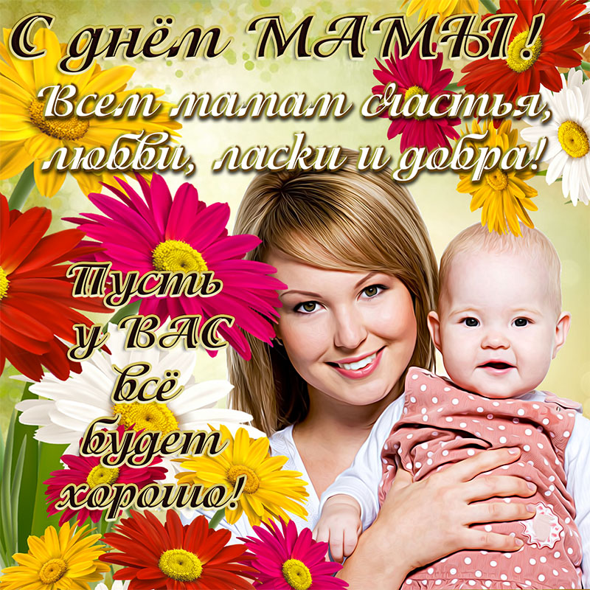

День рождения Деда Мороза - 18 ноября
У каждого человека есть свой день рождения. У самого доброго и любимого детьми и взрослыми волшебника Дедушки Мороза тоже есть день рождения - 18 ноября. До недавнего времени точная дата рождения Деда Мороза оставалась тайной. Это очень огорчало детей, которые в письмах Деду Морозу часто спрашивали: как же так получается - ты, Дедушка Мороз, есть, а дня рождения у тебя нет? В сентябре 2005 года губернатор Вологодской области, где находится город Великий Устюг - родина Деда Мороза, обрадовал всех российских ребятишек, рассекретив данные метрик дедушки, и объявил день рождения Деда Мороза. Так что теперь ребята смогут поздравлять чародея, посылать открытки, письма, подарки.

Каков возраст зимнего волшебника - неизвестно, но точно, что более 2000 лет. Дату рождения Деда Мороза придумали сами дети, поскольку именно 18 ноября на его вотчине - в Великом Устюге - в свои права вступает настоящая зима, и ударяют морозы.

Особенно тщательно к этому празднику готовятся на родине именинника. В этот день открывают специальный почтовый ящик, в который можно опустить поздравление для Деда Мороза. Этой возможностью с удовольствием пользуются и местные детишки, и приезжие туристы.
Поздравить сказочного именинника приезжают его многочисленные родственники - Санта-Клаус из Финляндии, Ямал Ири - ямальский Дед Мороз, карельский Паккайне, зимний сказочник Микулаш из Чехии, Снегурочка из Костромы, а также официальные делегации из Вологды, Москвы, Нижнего Новгорода и многих других городов. А помощники Деда Мороза каждый год ему в подарок готовят новый костюм, украшенный вышивкой.

Вам кажется, что Новый год ещё где-то далеко? Это заблуждение! Время стремительно бежит, и, вскоре, его может не остаться вовсе для того, чтобы тщательно продумать идеи новогодних подарков и запастись ими. 18 ноября именно та точка отсчёта, когда пора начинать предновогодние хлопоты. Ребята, вы можете начинать писать письма с заветными желаниями и отправлять Дедушке Морозу!

Всемирный день ребёнка – 20 ноября

Что дороже всего на свете? Задайте этот вопрос любому взрослому, и Вы непременно получите ответ - наши дети. Дети - это наше всё!
"-Ни за какие сокровища в мире мы не согласились бы расстаться с тобой.
Ты же и сам это знаешь.
- И даже за сто тысяч миллионов крон? - спросил Малыш.
- И даже за сто тысяч миллионов крон!
- Значит, я так дорого стою? - изумился Малыш.
- Конечно, - сказала мама и обняла его ещё раз.
Малыш стал размышлять: сто тысяч миллионов крон, - какая огромная куча денег!
Неужели он может стоить так дорого?"
(из книги А.Линдгрен «Малыш и Карлсон»)
В 1954 году Генеральная Ассамблея рекомендовала всем странам ввести в практику празднование «Всемирного дня ребёнка». Это день мирового братства и взаимопонимания детей, посвященного деятельности, направленной на обеспечение благополучия детей во всем мире. 20 ноября знаменует день, в который Ассамблея приняла в 1959 году Декларацию прав ребенка, а в 1989 году — Конвенцию о правах ребенка. Традиционно широко и массово отмечается другая дата - Международный день защиты детей, 1 июня. Начало лета - самое время для уличных гуляний и праздничных мероприятий на свежем воздухе. Самый конец осени, напротив, даёт нам возможность отметить праздник в теплом семейном кругу. Дома, уважаемые родители, вы можете устроить чаепитие или (взяв за основу интересный сценарий) нескучные посиделки для детей и их друзей, побаловать ребят вкусным угощением или неожиданным подарком.
Что – самая сладкая сладость на свете?  Сахар – могла я когда-то ответить.  Мед, мармелад, пастила и щербет..  Только теперь поняла я ответ.  Родного ребёночка – запах макушки,  Что остается на нашей подушке,  Пальчики нежные и ноготки,  Попка, коленочки и локотки… | Что – самая горькая горечь на свете?  Горчица – могла я когда-то ответить…  Редька и уксус. Полынь и хинин...  Ну а теперь мой ответ – лишь один:  Губки дрожащие - плач на подходе,  Вот от чего мое сердце заходит...  Самая горечь – родного ребенка  Полные слез и обиды глазенки…

Здоровья Вам, удачи в делах, любви близких, надежных друзей!

